沧州信昌化工股份有限公司
公司简介
沧州信昌化工股份有限公司（股票代码：837320）是中国石化改制企业，是一家致力于为中石化、中石油、中海油等多家央企提供助剂产品整体解决方案、化学清洗服务、污油污水处理服务的高新技术企业。
公司自主研发的高能物理方法处理含泥污油的SOTU污油再生工艺技术，具有世界先进水平，是代表民族技术创新实力的行业佼佼者，目前已在中美欧申请专利。技术水平国际领先。

招聘信息
1、项目申报专员
岗位职责：
1.搜集各类项目申报信息，按照项目申报要求策划编辑各类项目申报材料及项目申报材料报送工作；
2.科技项目、技术改造项目等各类项目扶持申报工作；
3.公司各项专利技术的申请工作；
4.对质量管理体系文件、记录的控制情况实施监督和检查。
5.负责做好日常的派车及出车登记工作。
任职要求：
1.学历：大学本科及以上；
2.具有较强的独立思考能力，新知识学习能力及应变能力；具备较强的工作能力和项目执行技巧；
3.熟悉国家以及各级地方政府的扶持政策、深刻理解公司优势与特长、了解公司业务专业范围、能够充分利用公司知识产权、技术核心、市场优势、未来发展方向，充分发挥出公司最大潜能；
4.文字功底深厚，理解能力强，具有很强的文章撰写能力。
薪资：3K-8K
福利待遇：五险一金、双休、通讯补贴、每年免费健康体检、带薪年休假等。
2、销售代表
岗位职责：
1.负责向炼化企业进行产品、项目的销售及推广；能够独立开发炼化企业,负责与客户的信息沟通, 维护老客户,最大限度的挖掘老客户的新需求;拓展潜在重要客户；
2.项目跟踪,内部协调,定期向上级领导汇报项目进度；
3.负责与客户谈判,价格沟通,签订协议；
4.负责销售区域内销售活动的策划和执行，完成制定的销售任务。
任职要求：
1.本二及以上学历，化学工程工艺、炼油工艺、化学分析、环保、新材料等专业毕业；
2.任心强，具备较强的人际沟通、协调公关能力；
3.需经常出差；
4.底薪4000-6000+销售提成，上不封顶。
福利待遇：五险一金、双休、通讯补贴、每年免费健康体检、带薪年休假等。
3、销售助理
岗位职责：
1.搜集、整理相关产品的市场行情以及客户需求等情况，为销售经理提供销售信息;
2.帮助销售经理联系客户，发掘客户需求;
3.帮助销售经理做好客户的接待以及沟通工作，;
4.整理销售资料，管理销售合同以及其他销售文件，做好归档工作;
5.协助销售经理做销售数据的统计、分析工作，并制作销售报表;
6.建立与客户的良好合作关系;
7.完成领导交给的其他任务。
任职要求：
1.本科学历
2.石油化工专业;
3.具备良好的语言表达能力，能与客户进行良好的沟通协调;
4.善于学习，能快速掌握销售技巧。
福利待遇：五险一金、双休、通讯补贴、升值空间、每年免费健康体检、带薪年休假等。
联系电话：0317-5513520、13303375276
公司邮箱：xcbgs1912@163.com 1072811623@qq.com
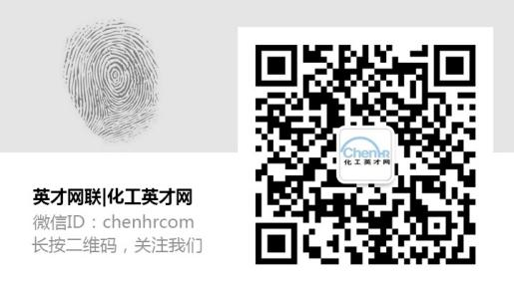
总部地址：河北省沧州市运河区泰大广场6号楼B座16层

